《玉山下的輕舞飛揚》
壹、彈性學習課程四類別:
1.統整性探究課程 (主題□專題□議題)
2.□社團活動與技藝課程(□社團活動□技藝課程)
3.□特殊需求領域課程
4.□其他類課程: □本土語文/新住民語文□服務學習□戶外教育□班際或校際交流 □自治活動□班級輔導□學生自主學習□領域補救教學

貳、教學規劃週進度表
嘉義市港坪國小主題課程規劃設計（ 三年級 上學期 ）
玉  山  下  的  輕  舞  飛  揚 | 週 別 | 教 學 內 容
玉  山  下  的  輕  舞  飛  揚 | 一 | 食  事  求  是 | 蝶食特蒐隊
玉  山  下  的  輕  舞  飛  揚 | 二 | 食  事  求  是 | 蝶食特蒐隊
玉  山  下  的  輕  舞  飛  揚 | 三 | 食  事  求  是 | 蝶食的獨白
玉  山  下  的  輕  舞  飛  揚 | 四 | 食  事  求  是 | 蝶食的獨白
玉  山  下  的  輕  舞  飛  揚 | 五 | 食  事  求  是 | 啊哈~找到了
玉  山  下  的  輕  舞  飛  揚 | 六 | 蒔  草 ˙  食  草 | 誘蝶大挑戰
玉  山  下  的  輕  舞  飛  揚 | 七 | 蒔  草 ˙  食  草 | 小小綠手指
玉  山  下  的  輕  舞  飛  揚 | 八 | 蒔  草 ˙  食  草 | 小小綠手指
玉  山  下  的  輕  舞  飛  揚 | 九 | 蒔  草 ˙  食  草 | 小小綠手指
玉  山  下  的  輕  舞  飛  揚 | 十 | 蒔  草 ˙  食  草 | 小小綠手指
玉  山  下  的  輕  舞  飛  揚 | 十一 | 蒔  草 ˙  食  草 | 小小綠手指
玉  山  下  的  輕  舞  飛  揚 | 十二 | 玉  山  的  新  外  套 | 橋樑書共讀
玉  山  下  的  輕  舞  飛  揚 | 十三 | 玉  山  的  新  外  套 | 愛地球行動—社區篇
玉  山  下  的  輕  舞  飛  揚 | 十四 | 玉  山  的  新  外  套 | 愛地球行動—社區篇
玉  山  下  的  輕  舞  飛  揚 | 十五 | 玉  山  的  新  外  套 | 愛地球行動—社區篇
玉  山  下  的  輕  舞  飛  揚 | 十六 | 玉  山  的  新  外  套 | 愛地球行動—學校篇
玉  山  下  的  輕  舞  飛  揚 | 十七 | 玉  山  的  新  外  套 | 愛地球行動—學校篇
玉  山  下  的  輕  舞  飛  揚 | 十八 | 玉  山  的  新  外  套 | 愛地球行動—學校篇
玉  山  下  的  輕  舞  飛  揚 | 十九 | 玉  山  的  新  外  套 | 愛地球行動—家庭篇
玉  山  下  的  輕  舞  飛  揚 | 二十 | 玉  山  的  新  外  套 | 愛地球行動—家庭篇
玉  山  下  的  輕  舞  飛  揚 | 二十一 | 玉  山  的  新  外  套 | 愛地球行動—家庭篇

課程架構

1. 蝶食特蒐隊
2. 蝶食的獨白
3. 啊哈~找到了
玉 山 下 的 輕 舞 飛 揚
食 事 求 是

1.誘蝶大挑戰
2.小小綠手指
蒔草 ˙ 食草

1.橋梁書共讀
2.愛地球行動
玉山的新外套

《玉山下的輕舞飛揚》
一、教學設計理念說明
港坪國小是一個花草芬芳、蝴蝶處處飛舞的桃花源。為了讓港坪國小的孩子能夠真正融入這個美好的大自然，並且和大自然做朋友，因此三年級上學期的主題課程以核心素養C1為主軸，自然科學領域認識植物構造當初發點，結合綜合領域愛護環境和語文領域的閱讀理解策略，設計認識校園植物的課程，設計此課程。
課程一開始先引領孩子認識蝴蝶的食草與蜜源植物後，親自去種植誘蝶植物以體會生命的神奇。接著讓孩子走出校園，讓孩子去關心並解決周遭的環境問題，從社區、學校到家裡落實保護環境的行動。企盼透過這一連串的課程，讓孩子們習得港坪生態的知識、愛護環境的情意和技能，為已經陷入環保危機的地球盡一份心力。

二、主題課程架構
【主題名稱】 | 單元名稱 | 活動名稱 | 對應之校本主軸 | 課程目標 | 核心素養
玉  山  下  的  輕  舞  飛  揚 | 食事  求是 | 蝶食特蒐隊 | █關愛□反思□行動 | 能了解蒐集資料的管道並具正確的判斷力 | E-C1
玉  山  下  的  輕  舞  飛  揚 | 食事  求是 | 蝶食的獨白 | █關愛█反思□行動 | 能了解蒐集資料的管道並具正確的判斷力 | E-C1
玉  山  下  的  輕  舞  飛  揚 | 食事  求是 | 啊哈~找到了 | █關愛□反思█行動 | 能了解蒐集資料的管道並具正確的判斷力 | E-C1
玉  山  下  的  輕  舞  飛  揚 | 蒔草˙  食草 | 誘蝶大挑戰 | █關愛█反思□行動 | 能了解蒐集資料的管道並具正確的判斷力 | E-C1
玉  山  下  的  輕  舞  飛  揚 | 蒔草˙  食草 | 小小綠手指 | □關愛□反思█行動 | 能整理並分享自己的行動歷程 | E-C1
玉  山  下  的  輕  舞  飛  揚 | 玉山的新外套 | 橋梁書共謮 | █關愛█反思□行動 | 能閱讀多元文本認識時勢環境議題 | E-C1
玉  山  下  的  輕  舞  飛  揚 | 玉山的新外套 | 愛地球行動 | □關愛█反思█行動 | 1.能察覺生活中環境的問題，並提出解決方案  2.能執行並分享對環境友善的行動 | E-C1

三、核心素養呼應說明
單元一「食事求是」和單元二「蒔草˙食草」透過蒐集、整理食草及蜜源植物的資料，
學習是非判斷的能力，並在瞭解蝴蝶食物的特徵和知識後，透過實際種植食草與蜜源植物，感受大自然的生命力，接著在單元三「玉山的新外套」透過玉山的新外套這本書的引領，讓學生實際瞭解我們的環境面臨什麼問題後，進而自動自發發起愛球的行動，藉以培養學生的公民意識及主動關懷生態環境。因此從單元一到單元三的課程設計符合總綱E-C1 「具備個人生活道德的知識與是非判斷的能力，理解並遵守社會道德規範，培養公民意識，關懷生態環境。」

四、教學單元案例
領域/科目 |  | 國語文領域、自然科學領域、綜合領域 |  |  |  | 設計者 |  |  | 三年級教師群  張梅珍、張愷庭、陳志豪
實施年級 |  | 三年級(上學期) |  |  |  | 總節數 |  |  | 共__21_節，__840分鐘
單元名稱 |  | 玉山下的輕舞飛揚
設計依據
學習  重點 | 學習表現 |  |  | 自po -Ⅱ-2  能依據觀察、蒐集資料、 閱讀、思考、討論等，提出問題。  自pc -Ⅱ-2  能利用簡單形式的口語、文字、或圖畫等，表達探究之過程、發現。  自ah-Ⅱ-1  透過各種感官了解生活周遭事物的屬性。  自INf-Ⅱ-5  人類活動對環境造成影響。  綜2b-II-2  參加團體活動，遵守紀律、重視榮譽感，並展現負責的態度。  綜2d-II-2  分享自己運用創意解決生活問題的經驗與觀察。  綜3d-II-1  覺察生活中環境的問題，探討並執行對環境友善的行動。  國5-Ⅱ-7能運用預測、推論、題問等策略，增進對本文的理解。 |  |  | 核心  素養 | 總綱  E-C1 具備個人生活道德的知識與是非判斷的能力，理解並遵守社會道德規範，培養公民意識，關懷生態環境。  領綱  自-E-C1  培養愛護自然、珍愛生命、惜取資源的關懷心與行動力。  綜-E-C1  關懷生態環境與周遭人事物，體驗服務歷程與樂趣，理解並遵守道德規範，培養公民意識。  國-E-C1  透過文本的閱讀，培養是非判斷的能力，以了解自己與所處社會的關係，培養同理心與責任感，關懷自然生態與增進公民意識。
學習  重點 | 學習內容 |  |  | 自INb-Ⅱ-6  常見植物的外部形態主要由根、莖、葉、花、果實及種子所組成。  自INe-Ⅱ-11  環境的變化會影響植物生長。  綜Bb-II-3  團體活動的參與態度。  綜Cd-II-1  生活中環境問題的覺察。  綜Cd-II-2  環境友善的行動與分享。  國Ad-II-2  篇章的大意、主旨與簡單結構。 |  |  | 核心  素養
議題  融入 | 實質內涵 |  |  | 環E2 覺知生物生命的美與價值，關懷動、植物的生命。  環E3了解人與自然和諧共生，進而保護重要棲地。  環E15覺知能資源過度利用會導致環境汙染與資源耗竭的問題。
議題  融入 | 所融入之學習重點 |  |  | 1.透過校園內食草與蜜源植物的認識與種植，學習遇到問題能想方案去解決並不斷調整方法以達到預期目標的能力。  2.人類生活與環境實密不可分，人類需維護環境，為自己求得更好的生存品  質。
與其他領域/科目的連結 |  |  |  | 自然科學領域、語文領域、綜合領域、科技領域、藝術領域
教材來源 |  |  |  | 自編
教學設備/資源 |  |  |  | 教師自製校園內食草與蜜源植物的介紹ppt、平板電腦、學習單
參考資料 |  |  |  | 港坪國小食草與蜜源植物圖鑑、橋梁書:玉山的新外套、摘錄網路文章「愛貓的老婦人」
各單元學習重點與學習目標
單元名稱 |  |  | 學習重點 |  |  |  | 學習目標
主題一：  食事求是 |  |  | 學習表現 |  | 自pc -Ⅱ-2  能利用簡單形式的口語、文字、或圖畫等，表達探究之過程、發現。  自ah-Ⅱ-1  透過各種感官了解生活周遭事物的屬性。  綜2b-II-2  參加團體活動，遵守紀律、重視榮譽感，並展現負責的態度。 |  | - 能主動蒐集食草及蜜源植物的資料。  - 能條列式整理出蒐集的資料。  - 能和組員一起整理資料出食草植物或蜜源植物的外部形態。  - 能和組員一同介紹食草植物或蜜源植物。  - 能透過小組介紹，整理歸納出正確的資料。
 |  |  | 學習內容 |  | 自INb-Ⅱ-6  常見植物的外部形態主要由根、莖、葉、花、果實及種子所組成。  綜Bb-II-3  團體活動的參與態度。
主題二：  蒔草˙食草 |  |  | 學習表現 |  | 自pc -Ⅱ-2  能利用簡單形式的語、文字、或圖畫等，表達探究之過程、發現。  綜2b -II -2  參加團體活動，遵守紀律、重視榮譽感，並展現負責的態度。  綜2d-II-2  分享自己運用創意解決生活問題的經驗與觀察。 |  | 1.能利用簡單的文字或圖畫表達種植食草及蜜源植物的方法。  2.能和組員一起照顧食草植物並做記錄。  3.能發現種植過程中的問題，並找出解決的方法。
 |  |  | 學習內容 |  | 自INe-Ⅱ-11  環境的變化會影響植物生長。  綜Cd-II-2  環境友善的行動與分享。  綜Bb-II-3  團體活動的參與態度。
主題三：  玉山的新外套 |  |  | 學習表現 |  | 國5-Ⅱ-7能運用預測、推論、題問等策略，增進對本文的理解。  自po -Ⅱ-2  能依據觀察、蒐集資料、 閱讀、思考、討論等，提出問題。  自INf-Ⅱ-5  人類活動對環境造成影響。  綜3d-II-1  覺察生活中環境的問題，探討並執行對環境友善的行動。 |  | 1.能運用閱讀理解策略理解文章內容提到的生態危機。  2.能實地踏查覺察生活環境所面臨的問題。  3.能針對發現的問題找出解決方案並執行之。
 |  |  | 學習內容 |  | 國Ad-II-2  篇章的大意、主旨與簡單結構。  綜Cd-II-1  生活中環境問題的覺察。  綜Cd-II-2  環境友善的行動與分享。
評量準則 |  |  | 1.能認真蒐集資料並分類整理成條列式介紹。  2.能透過活動與討論，完成食草與蜜源的學習單。  3.能認真參與體驗活動與聆聽同學介紹，並認識校園常見的食草與蜜源植物。  4.藉由種植活動，能按時照顧植物，並觀察記錄植物成長的歷程。  5.能整理資料後，並向全班報告學習經過。  6.能覺察環境問題後，和組員討論出解決的方法，並展開保護環境的行動。  使用評量工具：學習單、互評表、作品(筆記、心得、植物的自我介紹)。

教學活動設計
教學活動內容及實施方式 | 時間 | 備註
主題一:食事求是  (一) 蝶食特蒐隊  1.教師先將校園內食草蜜源植物拍攝後，製作成投影片。  2.播放「校園內食草蜜源植物」投影片給學生觀賞但暫時不做介紹。  3.發下食草、蜜源植物的照片(附件二)和學習單（學習單一），照片為同種植物的學生為一組，可共同討論分享所蒐集到的資料。  4.指導學生可透過圖書館館藏、訪問專業人士、網路查詢關鍵字等方法搜尋資料。  5.學生進行工作分配:  6.資料收集好，老師示範資料分類和摘要的  方法後，各組一起整理資料。  (植物資料分類可依據:根、莖、葉、種子、  花、時間、大小、高度、長度、形狀、顏  色、味道、功用…等)  7.發下「港坪國小校園內常見的植物圖鑑」讓各組  分工判斷資料的正確性。  8.學生將整理好的資料用條列的方式填入學習單一。(每人分類方式不同，不一要整組相同。)  ~第一~二節完~  (二)蝶食的獨白  1.依照學習單上的資料，討論如何用植物自  我介紹的方式呈現(約50字)。  如:大家好! 我的名字是，是( )蝶的(食草或蜜源)植物，從( )可以很快認出我，如果你摸我的葉子會發現( )，身高大約( )公分，( )時會開( )花。  2.各組討論好分工的方式後，將討論的結果畫在海報上。  ~第三~四節完~  (三) 啊哈~找到了  1.教師帶領學生到校園內的食草及蜜源植物種植區尋找自己所查的植物為哪一株。  2.請學生依自己所蒐集的學習單內容找出其應對的植物，檢視自己蒐集的資料是否正確。  3.由各組利用海報在該植物面前向全班同學介紹該植物。  ~第五節完~  主題二:蒔草-食草  - 誘蝶大挑戰  1.教師說故事「愛貓的老婦人」(附錄一)  2.教師說明蝴蝶在食物鏈的重要性及蝴蝶面臨的危機。  3.指導學生使用問題本位學習(Problem-Based Learning)思考如何解決問題。  4.教師在黑板上畫上表格，請各組將每一格討論的結果寫在白紙上:  覺察問題：蝴蝶危機  5.老師介紹解決蝴蝶面臨的生存危機的其中一個方法「種植食草植物」。  6.老師在黑板上簡略介紹種植的步驟，並請學生記錄在筆記本上。  1.吃橘子或柳丁時，把種子留下洗淨。  2.晾乾後，剝外皮，泡水七天，每天換水。3.將種子植入土中，種子尖端要朝下。  4.過7天~10天就可以見到種子發芽。  ~第六節完~  （二）小小綠手指 ◎環境教育  1.教師帶領學生進行食草植物的種植。  2.學生分組討論種植之後的班照顧及記錄種植過程者。  3.學生於期中時報告種植後所遇到的問題及分享種植的心得。  4.教師帶領全班再共同討論種植時遇到之問題的解決方法。  5.教師肯定照顧植物順利的學生，針對遇到困難的學生再指導其修正照顧的方法。  6.學生於期末上台報告與分享小組這個學期種植與照顧食草與蜜源植物的甘苦心得並完成學習單二。  ~第七~十一節完~  主題三、玉山的新外套  (一)橋梁書共讀  1.全班共謮「玉山的新外套」，請每位同學  找出三個難詞，並提供拆字、觀察上下  文、查資料等策略。  2. 教師以六何法5W1H提問，何時（when）,  何地（where）, 何人（who）, 何事（what）,  為何（why）, 與如何（how），引導學生  從教師提問的過程中，理解文章內容，並  請學生在筆記本上完成表格。  ◎書名：  3. 小組討論:書中透過哪些動物表達隨著玉山被  開發破壞而產生的無奈？請學生將討論的結果  寫在筆記本上。  ~第十二節完~  (二)愛地球行動  —社區篇  1.教師帶領學生攜帶平板電腦、手機或相機到港坪運動公園實地踏查社區環境。  2.學生透過垃圾的撿拾及環境的觀察，將所看到的環境問題拍下來，回到教室再提出看到的社區環境問題，並上台分享。  3.結合愛地球行動，寫下心得，並分享心得。  ~第十三~十五節完~  —學校篇  - 引導學生覺察並發表曾經看見過的本校環境問題，如:落葉堆肥處理，資源回收是否確實，打掃的死角……。  - 教師在黑板上畫上表格，發下白紙請各組將每一格討論的表格和結果寫在白紙上，各組選擇一件校園環境問題，討論要如何進行愛地球行動後進行發表。  覺察問題：（ ）  3.結合愛地球行動，寫下心得，並於期末分享心得。  ~第十六~十八節完~  —家庭篇  - 請學生將班書「玉山的新外套」帶回家和家人進行親子共謮。  - 將在學校討論出的問題與家人共同分  享，並想一想在家裡可以為我們的生態環境做什麼?  3.每位學生輪流報告和家人討論愛地球的行動方案。  4.學生將親子討論的行動方案付諸實行，寫下心得，並於分享執行的心得。  ~第十九~二十一節完~  番外篇:  1.課程結束後，引導孩子去思考，除了我們現在所做的愛地球行動外，我們再去思考，我們還可以為我們現在生活的環境做些什麼事？教師適時引導學生注意到現今台灣的水域問題，為下學期的課程埋下伏筆。  2.寒假作業新增一項：蒐集台灣水域汙染的相關新 | 40分  40分  10分  70分  40分  40分  40分  200分  40分  120分  120分  120分 | 評量工具: 附件二  教材:「校園內食草蜜源植物」投影片  學生能仔細觀看與聆聽  能經過討論和組員分配工作  能透過不同管道蒐集資料  能分類整理成條列式介紹。  評量工具: 學習單一  教材:港坪國小校園內常見的植物圖鑑  能聆聽討論過程並與同學分享自己的看法  評量工具: 海報紙  能和組員分工完成海報  能整理自己的學習過程並和同學分享  能仔細聆聽故事和講解  評量工具: 附錄一  能藉由討論思考如何解決問題  評量工具: 白紙  能仔細聆聽解說並做筆記  評量工具: 筆記本  能認真照顧植物並做記錄  能積極參與發表並仔細聆聽同學的分享報告  評量工具:學習單二  能在閱讀書籍後完成六合法提問  教材: 書籍「玉山的新外套」  評量工具:筆記本  能積極參與討論活動  評量工具:筆記本  教具: 平板電腦、手機或相機  能遵守安全原則  能小心使用數位電子產品  能認真討論實際可行的方案  評量工具: 白紙  能積極參與發表並仔細聆聽同學的分享報告  評量工具:學習單二  能積極參與發表並仔細聆聽同學的分享報告  評量工具:學習單二  能積極參與發表並仔細聆聽同學的分享報告  評量工具:學習單二
  第( )組工作分配表
  工作項目 | 學生姓名
  (A)訪問專業人士
  (B)校內圖書館館藏
  (C)世賢圖書館館藏
  (D)googl搜尋引擎
  (E)國語日報搜尋引擎
  解決  方法 | 已知  事實 | 未知  提問 | 行動  計畫
  (記錄下可能的  解答或解決問  題的方法) | (紀錄所有關於  這問題我們所  知道的事實) | (記錄需要了解  的問題或是需  要回答的提問) | (記錄下如何執  行研究)
  Who
  (角色)
  Where
  (地點)
  When
  (時間)
  What
  (事件)
  Why
  (原因)
  How
  (解決方式)
  解決  方法 | 已知  事實 | 未知  提問 | 行動  計畫
  (記錄下可能的  解答或解決問  題的方法) | (紀錄所有關於  這問題我們所  知道的事實) | (記錄需要了解  的問題或是需  要回答的提問) | (記錄下如何執  行研究)

附錄一：
愛貓的老婦人
在遼闊的海洋中有個小島，島的中心地帶有個小鎮，鎮的外環是一片長滿苜蓿草的草原，草原的外環是一片茂密 的樹林，直連到海邊。海上有防衛隊的船隻在維護島民的安全，船隻常會靠岸來補給。船員們都很健康、很強壯，因為他們有新鮮香醇的好牛奶喝，當然，這些牛奶是島上的乳牛生產的。

你猜，這個島上的乳牛產的牛奶為甚麼特別好呢？原來牠們吃了草原上的 苜蓿草。
苜蓿草為甚麼長得那麼茂盛呢？因為蜜蜂在花叢間辛勤的傳播花粉。
蜜蜂為甚麼能傳播那麼多花粉呢？因為田鼠不會去打擾牠們的蜂窩。
田鼠哪裏去了呢？因為鎮上的貓將田鼠趕到樹林裏了。
貓為甚麼會將田鼠趕走呢？因為鎮 上住了幾位老婦人，她們有一個 共同 點，就是她們都養貓，而且都很愛貓。白天她們照顧貓，晚上就把貓放到屋外，跟貓說：「去，去追趕那些田鼠， 讓大家的安全都有保障。」（此時大家都還不知道她們的智慧。）
但是有一天晚上，鎮長出來散步，一不小心踩到貓，摔得一身髒兮兮的，他暴跳如雷，咆哮著說：「我要訂一條新的法令，從今天起，所有的貓都不准在晚上出來，這樣人民的安全才會有保障！」
那些喜歡貓的老婦人都搖頭嘆息，但是也只好把貓關在屋裏。
貓不能將田鼠趕到樹林裏，所以田鼠就去偷吃蜂窩裏的蜂蜜。
蜜蜂就不再能安心的傳播花粉；苜蓿就變得又稀疏又酸澀；乳牛產的牛奶也變得品質很差；船員們沒有好牛奶喝，變得沒力氣， 而且病奄奄的。
終於，一天夜裏，海盜入侵小島， 他們突破防衛，他們穿過 樹林，走過草原，來到鎮上，大聲的宣告：「這個鎮是我們的了！」
接下來的日子，他們吃光了鎮上的食物，街上搞得亂七八糟，恐嚇小孩，佔據了所有的地方。
「我們怎麼辦呢？」鎮民哭喪著說。
「我們該怎麼辦呢？」鎮長也哭喪著說。
愛貓的老婦人沈著的對鎮長說:「你必須改變法令，要允許貓 晚上出去，這個島的安全才有保障。」
鎮長搔搔頭說：「我早該想到的， 好吧，法令再改過來！」
於是，貓晚上又可以出來捉田鼠了。田鼠跑掉了，蜜蜂就可以安心的採花粉，苜蓿草又長得茂盛，乳牛吃飽了就有營養豐富的牛奶，水手們喝了香濃 味美的牛奶，身體也好起來了，終於將海盜趕出這個原本安詳的小島。
鎮長頒發獎章給有功勞的船員，但是船員將獎章給了那些真正的英雄—愛貓的老婦人。

作者:師範大學家政教育系教授 黃迺毓
附錄二：

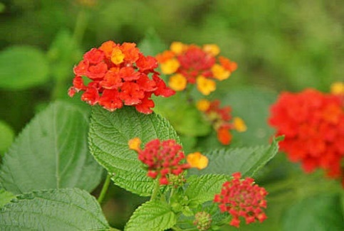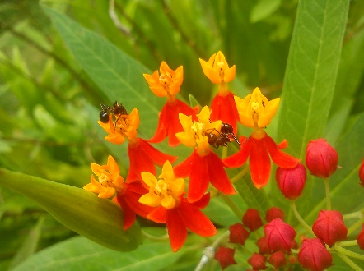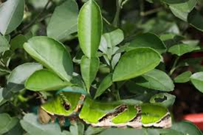
馬櫻丹 馬利筋 葡萄柚樹

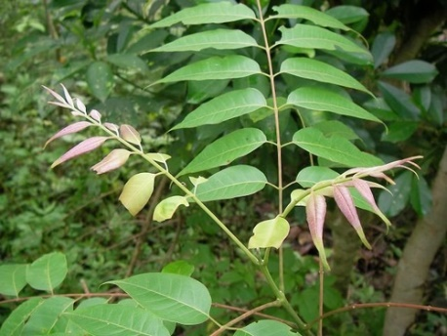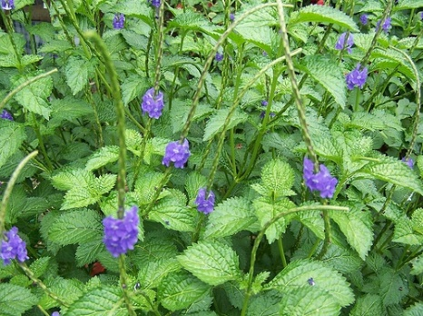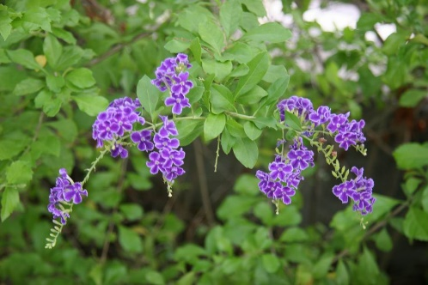
賊仔樹 紫花長穗木 金露花

馬櫻丹 馬利筋 葡萄柚樹

賊仔樹 紫花長穗木 金露花

尋寶樂食草&蜜源)
學習單一

◎資料來源: 三年____班 座號：____ 姓名：_____________
- 我要介紹的植物是：_____________________________________
- 請將植物的樣子畫下來：
- 植物的開花期：_________________________________________
- 植物的外型特徵：
_________________________________________________
_________________________________________________
_________________________________________________
_________________________________________________
- 植物的用途：
_________________________________________________
_________________________________________________
………………

學習單二學生發表互評單)

三年____班 座號：____ 姓名：_____________
分享報告
報 告 人 座 號
表 達 和 內 容
(滿分是5分)
內 容 重 點
分享報告
報 告 人 座 號
表 達 和 內 容
(滿分是5分)
內 容 重 點

《溪流下的蔓舞生姿》
壹、彈性學習課程四類別:
1.統整性探究課程 (主題□專題□議題)
2.□社團活動與技藝課程(□社團活動□技藝課程)
3.□特殊需求領域課程
4.□其他類課程: □本土語文/新住民語文□服務學習□戶外教育□班際或校際交流 □自治活動□班級輔導□學生自主學習□領域補救教學

貳、教學規劃週進度表

嘉義市港坪國小主題課程規劃設計（ 三年級 下學期 ）
小小播報員  小小播報員 | 週 別 | 教 學 內 容
小小播報員  小小播報員 | 一 | 生態  溪  流  的  房  客 | 水生植物博覽會
小小播報員  小小播報員 | 二 | 生態  溪  流  的  房  客 | 水生植物博覽會
小小播報員  小小播報員 | 三 | 生態  溪  流  的  房  客 | 水生植物的獨白
小小播報員  小小播報員 | 四 | 生態  溪  流  的  房  客 | 水生植物的獨白
小小播報員  小小播報員 | 五 | 生態  溪  流  的  房  客 | 啊哈~找到了
小小播報員  小小播報員 | 六 | 水  域  污  染  最  前  線 | 水域汙染剪報
小小播報員  小小播報員 | 七 | 水  域  污  染  最  前  線 | 水域汙染剪報
小小播報員  小小播報員 | 八 | 水  域  污  染  最  前  線 | 小小播報員
小小播報員  小小播報員 | 九 | 水  域  污  染  最  前  線 | 小小播報員
小小播報員  小小播報員 | 十 | 水  域  污  染  最  前  線 | 前進生態溪流
小小播報員  小小播報員 | 十一 | 水  域  污  染  最  前  線 | 溪流生態圖
小小播報員  小小播報員 | 十二 | 小  鴨  鴨  溪  遊  記 | 閱讀生態繪本
小小播報員  小小播報員 | 十三 | 小  鴨  鴨  溪  遊  記 | 體驗生態繪本
小小播報員  小小播報員 | 十四 | 小  鴨  鴨  溪  遊  記 | 生態溪流巡守隊
小小播報員  小小播報員 | 十五 | 小  鴨  鴨  溪  遊  記 | 生態溪流巡守隊
小小播報員  小小播報員 | 十六 | 小  鴨  鴨  溪  遊  記 | 生態溪流巡守隊
小小播報員  小小播報員 | 十七 | 小  鴨  鴨  溪  遊  記 | 生態溪流巡守隊
小小播報員  小小播報員 | 十八 | 小  鴨  鴨  溪  遊  記 | 生態溪流巡守隊
小小播報員  小小播報員 | 十九 | 小  鴨  鴨  溪  遊  記 | 護溪日誌分享
小小播報員  小小播報員 | 二十 | 小  鴨  鴨  溪  遊  記 | 護溪日誌分享

參、課程架構圖
<<課程架構圖>>

- 水生植物博覽會
- 水生植物的獨白
3. 啊哈~找到了
生態溪流的房客

溪 流 下 的 蔓 舞 生 姿

1. 水域汙染剪報
2. 水域汙染直播
3. 前進生態溪流
4. 溪流生態地圖
水域污染最前線

1. 閱讀生態繪本
2. 體驗生態繪本
3. 生態溪流巡守隊
4. 護溪日誌分享
小鴨鴨溪遊記

肆、課程設計
- 教學設計理念說明
港坪國小與緊鄰的港坪公園是個綠意盎然、鳥語花香、魚躍鳶飛的祕密花園，在塵囂的都市中自成一股清流，這條生態溪流流淌出一條豐富的生態廊道，兼具觀賞與休憩功能，今已經成為市民休閒欣賞美景的好去處。為了讓港坪國小的學生能夠真正了解「水中生態」對自然環境的影響，故引領孩子從認識校園水域植物、了解水對環境的相關重要性做起，以覺察水域環境的變化對人類的影響，進而關心周遭及世界各國的水域環境議題，2
二、單元課程架構

主題  名稱 | 單元名稱 | 活動名稱 | 對應之校本主軸 | 課 程 目 標 | 核心素養
溪  流  下  的  蔓  舞  生  姿 | 生態溪流的房客 | 水生植物博覽會 | █關愛□反思□行動 | 能了解蒐集資料的管道並具正確的判斷力 | E-C1
溪  流  下  的  蔓  舞  生  姿 | 生態溪流的房客 | 水生植物的獨白 | █關愛█反思□行動 | 能了解蒐集資料的管道並具正確的判斷力 | E-C1
溪  流  下  的  蔓  舞  生  姿 | 生態溪流的房客 | 啊哈~找到了 | █關愛□反思█行動 | 能整理並分享自己的行動歷程 | E- C1
溪  流  下  的  蔓  舞  生  姿 | 水域污染  最前線 | 水域汙染剪報 | ■關愛█反思□行動 | 能了解蒐集資料的管道並具正確的判斷力 | E- C1
溪  流  下  的  蔓  舞  生  姿 | 水域污染  最前線 | 水域汙染直播 | ■關愛□反思█行動 | 能執行並分享對環境友善的行動 | E-C1
溪  流  下  的  蔓  舞  生  姿 | 水域污染  最前線 | 前進生態溪流 | ■關愛□反思█行動 | 能執行並分享對環境友善的行動 | E-C1
溪  流  下  的  蔓  舞  生  姿 | 水域污染  最前線 | 溪流生態地圖 | █關愛□反思█行動 | 能整理並分享自己的行動歷程 | E- C1
溪  流  下  的  蔓  舞  生  姿 | 小鴨鴨  溪遊記 | 閱讀生態繪本 | █關愛█反思□行動 | 能閱讀多元文本認識時勢環境議題 | E- C1
溪  流  下  的  蔓  舞  生  姿 | 小鴨鴨  溪遊記 | 體驗生態繪本 | █關愛□反思█行動 | 能察覺生活中環境的問題，並提出解決方案 | E-C1
溪  流  下  的  蔓  舞  生  姿 | 小鴨鴨  溪遊記 | 生態溪流巡守隊 | █關愛□反思█行動 | 能執行並分享對環境友善的行動 | E-C1
溪  流  下  的  蔓  舞  生  姿 | 小鴨鴨  溪遊記 | 護溪日誌分享 | █關愛█反思□行動 | 能整理並分享自己的行動歷程 | E- C1

三、核心素養呼應說明
單元一「生態溪流的房客」透過蒐集水域植物的資料，讓學生藉著整理資料培養是非判斷的能力，並在瞭解生態溪流生態的知識後，在單元二「水域污染最前線」透過製作剪報和聆聽演講，認識、關懷全球環境和學校的水域生態，接著在單元三「生態溪流巡守隊」透過透過生態繪本的閱讀和體驗小鴨鴨溪遊記這本書的引領，察覺港坪生態溪流的生態危機，並將關懷力轉化成行動力，積極自動自發參與護溪志工行列行動。因此從單元一到單元三的課程設計符合總綱E-C1 「具備個人生活道德的知識與是非判斷的能力，理解並遵守社會道德規範，培養公民意識，關懷生態環境。」

四、教學單元案例
領域/科目 |  | 國語文領域、自然科學領域、綜合領域 |  |  |  | 設計者 |  |  |  | 三年級教師群  張梅珍、張愷庭、陳志豪
實施年級 |  | 三年級(下學期) |  |  |  | 總節數 |  |  |  | 共__20_節，__800_分鐘
單元名稱 |  | 溪流下的蔓舞生姿
設計依據
學習  重點 | 學習表現 |  |  | 自po -Ⅱ-2  能依據觀察、蒐集資料、 閱讀、思考、討論等，提出問題。  自pc -Ⅱ-2  能利用簡單形式的口語、文字、或圖畫等，表達探究之過程、發現。  自ah-Ⅱ-1  透過各種感官了解生活周遭事物的屬性。  自INf-Ⅱ-5  人類活動對環境造成影響。  綜2b-II-2  參加團體活動，遵守紀律、重視榮譽感，並展現負責的態度。  綜2d-II-2  分享自己運用創意解決生活問題的經驗與觀察。  綜3d-II-1  覺察生活中環境的問題，探討並執行對環境友善的行動。  國5-Ⅱ-7能運用預測、推論、題問等策略，增進對本文的理解。 |  |  |  | 核心  素養 | 總綱  C1 道德實踐與公民意識  領綱  自-E-C1  培養愛護自然、珍愛生命、惜取資源的關懷心與行動力。  綜-E-C1  關懷生態環境與周遭人事物，體驗服務歷程與樂趣，理解並遵守道德規範，培養公民意識。  國-E-C1  透過文本的閱讀，培養是非判斷的能力，以了解自己與所處社會的關係，培養同理心與責任感，關懷自然生態與增進公民意識。
 | 學習內容 |  |  | 自INb-Ⅱ-6  常見植物的外部形態主要由根、莖、葉、花、果實及種子所組成。  自INf-Ⅱ-5  人類活動對環境造成影響。  自INf-Ⅱ-7  水與空氣汙染會對生物產生影響  綜Bb-II-3  團體活動的參與態度。  綜Cd-II-1  生活中環境問題的覺察。  綜Cd-II-2  環境友善的行動與分享。  國Ad-II-2  篇章的大意、主旨與簡單結構。
議題  融入 | 實質內涵 |  |  | 環E2 覺知生物生命的美與價值，關懷動、植物的生命。  環E6覺知人類過度的物質需求會對未來世代造成衝擊。  環E15覺知能資源過度利用會導致環境汙染與資源耗竭的問題。
議題  融入 | 所融入之學習重點 |  |  | 1.透過校園水域植物的認識與生態溪流的觀察，讓學生自行發現問題，以記  錄與合作的方式，共同討論解決方案，並不斷調整方法以達到預期目標的  能力。  2.人類生活與環境實密不可分，人類需尊重並關懷自然環境，省思自我。
與其他領域/科目的連結 |  |  |  | 自然科學領域、語文領域、綜合領域、科技領域、藝術領域
教材來源 |  |  |  | 自編
教學設備/資源 |  |  |  | 教師自製校園水域植物介紹ppt、平板電腦、youtube、清潔工具、學習單、剪刀、膠水
參考資料 |  |  |  | 港坪國小水生植物圖鑑、生態繪本小鴨鴨溪遊記、摘錄TVBS新聞文本資料
各單元學習重點與學習目標
單元名稱 |  |  | 學習重點 |  |  |  |  | 學習目標
主題一：  生態溪流  的房客 |  |  | 學習表現 |  | 自pc -Ⅱ-2  能利用簡單形式的口語、文字、或圖畫等，表達探究之過程、發現。  自ah-Ⅱ-1  透過各種感官了解生活周遭事物的屬性。  綜2b-II-2  參加團體活動，遵守紀律、重視榮譽感，並展現負責的態度。 |  |  | - 能主動蒐集校園內的水域植物的資料。  - 能條列式整理出蒐集的資料。  - 能和組員一起整理資料出水域植物的外部形態。  - 能和組員一同介紹水域植物。  - 能透過小組介紹，整理歸納出正確的資料。
 |  |  | 學習內容 |  | 自INb-Ⅱ-6  常見植物的外部形態主要由根、莖、葉、花、果實及種子所組成。  綜Bb-II-3  團體活動的參與態度。
主題二：  水域污染  最前線 |  |  | 學習表現 |  | 自po-Ⅱ-2  能依據觀察、蒐集資料、閱讀、思考、討論等，提出問題。  自pc -Ⅱ-2  能利用簡單形式的口語、文字、或圖畫等，表達探究之過程、發現。  自INf-Ⅱ-5  人類活動對環境造成影響。  綜3d-II-1  覺察生活中環境的問題，探討並執行對環境友善的行動。 |  |  | 1.能運用不同媒材途徑，進行資料蒐集。  2.能解讀並流利報導統整後的剪報資料。  3.能主動關懷台灣或世界各國的水域環境  生態。  4.能透過講說和實地觀察，認識並關懷港坪生態溪流。
 |  |  | 學習內容 |  | 自INf-Ⅱ-5人類活動對環境造成影響。  自INf-Ⅱ-7  水與空氣汙染會對生物產生影響。  國Ad-Ⅱ-2  篇章的大意、主旨與簡單結構 。  綜Bb-II-3  團體活動的參與態度。  綜Cd-II-1  生活中環境問題的覺察。
主題三：  小鴨鴨  溪遊記 |  |  | 學習表現 |  | 國5-Ⅱ-7能運用預測、推論、題問等策略，增進對本文的理解。  自po -Ⅱ-2  能依據觀察、蒐集資料、 閱讀、思考、討論等，提出問題。  綜3d-II-1  覺察生活中環境的問題，探討並執行對環境友善的行動。 |  |  | 1.能運用閱讀理解策略理解文章內容提到的生態危機。  2.能積極參與護溪志工行列。  3.能針對問題提出解決方案並執行之。  4.能反思自我與環境的關係並改善之。
 |  |  | 學習內容 |  | 自INf-Ⅱ-5  人類活動對環境造成影響。  國Ad-II-2  篇章的大意、主旨與簡單結構。  綜Cd-II-1  生活中環境問題的覺察  綜Cd-II-2  環境友善的行動與分享。
評量準則 |  |  | 1. 能認真參與體驗活動與聆聽同學介紹，並認識校園的水域植物。  2. 能透過不同的搜尋途徑，完成水域植物的學習單。  3. 能向他人表達介紹自己所統整的資料。  4. 能發揮關懷生態環境的行動力和團隊精神，完成護溪活動和護溪日誌。
教學活動設計
教學活動內容及實施方式 |  |  |  |  |  |  | 時間 |  |  |  | 學習目標
主題一: 生態溪流的房客  (一) 水生植物博覽會  1.教師引導學生住在生態溪流的生物不只有青蛙、水蠆、蜻蜒、豆娘、螢火蟲……等動物，還有很多不會動的生物——植物。  2.教師播放港坪國小「生態溪流水域植物」投影  片。(不指出植物名稱)  3.將上列水域植物以彩色列印方式選取六種水域植物製作成學習單一(每種各五張)。  4.以隨機方式發下學習單，再將持相同圖片者編為同組。  5.教師指導學生可透過圖書館館藏、訪問專業人士、網路查詢關鍵字等方法搜尋資料。  5.學生進行工作分配:  6.資料收集好，老師示範資料分類和摘要的方法後，各組一起整理資料。  7.發下「港坪國小校園內常見的植物圖鑑」讓各組  分工判斷資料的正確性。  8.學生將整理好的資料用條列的方式填入學習單。  ~第一~二節完~  (二) 水生植物的獨白  1.依照學習單上的資料，討論如何用植物自我介紹的方式呈現(約50字)。  2.各組討論好分工的方式後，將討論的結果  畫在海報上。  ~第三~四節完~  (三)啊哈~找到了  1.教師帶領學生到校園內的水域植物區。  2.請學生依自己所蒐集的學習單內容找出其應對的植物，檢視自己蒐集的資料是否正確。  3.由各組利用海報在該植物面前向全班同學介紹該植物。  ~第五節完~  主題二: 水域污染最前線  (一) 水域汙染剪報  - 教師於寒假前請學生蒐集世界各地與水域相關資料，並將紙本保留或列(影)印處理。如：報紙、雜誌、網路資訊等。(至少一份)  2.透過全班討論方式，確定所蒐集資料是否適合。  3.教師講解如何使用八開圖畫紙進行編輯剪報。  (1)標記:請用紅筆在報紙上註明出處、報社名  稱、日期及第幾版。Ex:自由時報 103.12.25  11版  (2)選材:選擇與自然生態河川或海洋為主。  (3)有佳句、成語或重點請用螢光筆畫線標記。  (4) 內容勿超過版面的一半，盡量不要折疊。  (5)美編:畫邊框或插圖,並且著色以增加美感。  (6)剪報心得:心得必須寫滿50字。  4.剪輯完後，請學生回家進行心得書寫，並與家長  分享。  ~第六~七節完~  (二) 水域汙染直播 ◎環境教育  1.播放google影片:小小播報員  2.請同學討論:要當出色的記者，必須要具備那些條件？  3.老師歸納：  (1)能讀得懂新聞的內容(理解)  (2)能整理新聞的重點(摘要)  (3)能流暢的唸讀新聞稿(口齒清晰伶俐)  4.學生將剪報心得以「小小主播員」的方式發表並完成學習單二。  ~第八~九節完~  (三) 前進生態溪流 ◎環境教育  1.邀請教務主任擔任講師，介紹本校生態溪流的歷史、結構和生態並講說如何做好環境保護。  2.學生一邊聆聽，一邊在筆記本上記下重點和想請教講師的問題。  ~第十節完~  (四) 溪流生態地圖 ◎環境教育  1. 教師發下學校地圖(學習單三)，請學生至  生態溪流區進行觀察動植物，並在地圖上標示出觀察到的動植物。  2.回教室後，各組整理出一張生態溪流區地圖。  ~第十一節完~  主題三、小鴨鴨溪遊記  - 閱讀生態繪本  1.全班共謮「小鴨鴨溪游記」。  2. 教師以六何法5W1H提問，何時（when）,  何地（where）, 何人（who）, 何事（what）,  為何（why）, 與如何（how），引導學生從教師  提問的過程中，理解文章內容，並請學生在筆記  本上完成表格。  ◎書名：  3. 小組討論:書中小鴨子在溪流中旅行會遇見什麼危險和難阻呢? 如果小鴨子是在本校生態溪流中旅行會遇見什麼危險和難阻呢?請學生將討論的結果寫在學習單五。  ~第十二節完~  - 體驗生態繪本  - 教師事先準備塑膠小鴨和長竹竿。  - 將全班帶至生態溪流區後，放入塑膠小鴨讓它順著溪水流動，師生跟著塑膠小鴨進行生態觀察，紀錄塑膠小鴨遇見什麼危險和攔阻物。(若塑膠小鴨擱淺或被攔住，可使用竹竿將撥開)  - 回教室後，學生將塑膠小鴨遇見的危險和攔阻物記錄於筆記本上。  - 各組針對發現的生態問題，共同討論解決方法並在白紙上做紀錄在學習單四。  覺察問題：生態溪流生態問題  - 執行計畫:成立港坪國小護溪志工隊。  ~第十三節完~  - 生態溪流巡守隊  1.播放「台南市護溪志工隊」影片  影片:  https://www.youtube.com/watch?v=cXeYRVcixz0  2. 討論問題：  (1)學生欣賞影片後，請學生思考護溪志工隊成  立的目的是因為溪流發生了哪些變化或特殊  情況呢？  (2)護溪志工隊所設定達成的工作內容可能有哪  些？  (3) 依據本校生態溪流為主，依我們的能力及條  件，我們能提供哪些方法來保護及維持生態  溪流的原貌呢？(學習單四)  3.依據各組討論結果，將學生分成若干組。每班各組負責輪流(一個月) ，四個班級依序完成。  4.各組準備清潔工具。如:掃地用具、拖鞋……。  5.教師準備相機做記錄，並可事先提醒生態溪流  殺手─福壽螺，對環境之影響。  6.教師宣導注意事項及安全提醒後，再進行護溪  活動。  7.護溪活動完成後，老師帶領學生回教室，並進  行各組實際工作後的心得記錄在護溪日誌。(學  習單六)。  ~第十四節~~第十八節完~  (四) 護溪日誌分享  1.各組成員共同整理和美編護溪日誌。(學習單六)  2.發表參與活動的參與活動的心得和新發現。  ~第十九~二十節完~ |  |  |  |  |  |  | 40分  40分  10分  70分  40分  80分  10分  70分  40分  40分  40分  40分  40分  160分  80分 |  |  |  | 教材:  「生態溪流水域植物」投影片  評量工具:學習單一  學生能仔細觀看與聆聽  能經過討論和組員分配工作  能透過不同管道蒐集資料  能分類整理成條列式介紹。  評量工具: 學習單一  教材:港坪國小校園內常見的植物圖鑑  能聆聽討論過程並與同學分享自己的看法  評量工具: 海報紙  能和組員分工完成海報  能整理自己的學習過程並和同學分享  能藉由討論思考如何解決問題  評量工具: 八開圖畫紙  能和家人分享學習作品  能專心觀看影片並和同學討論  能積極參與發表並仔細聆聽同學的分享報告  評量工具: 學習單二  能認真聆聽解說  能記下重點和疑問  評量工具: 筆記本  能完成生態溪流區地圖  評量工具: 學習單三  能在閱讀書籍後完成六合法提問  教材: 書籍「小鴨鴨溪游記」  評量工具: 筆記本  能積極參與討論活動  評量工具: 學習單五  能認真討論實際可行的方案  評量工具: 白紙六張  能專心觀看影片  教材: 「台南市護溪志工隊」影片  能積極參與討論  能發表維護生態溪流的方法  評量工具:學習單四  能留意安全並積極參與護溪活動  評量工具: 學習單六  能積極參與發表並仔細聆聽同學的分享報告  評量工具: 學習單六、學習單二
  第( )組工作分配表
  工作項目 | 學生姓名
  (A)訪問專業人士
  (B)校內圖書館館藏
  (C)世賢圖書館館藏
  (D)google搜尋引擎
  (E)國語日報搜尋引擎
  Who
  (角色)
  Where
  (地點)
  When
  (時間)
  What
  (事件)
  Why
  (原因)
  How
  (解決方式)
  解決  方法 | 已知  事實 | 未知  提問 | 行動  計畫
  (記錄下可能的  解答或解決問  題的方法) | (紀錄所有關於  這問題我們所  知道的事實) | (記錄需要了解  的問題或是需  要回答的提問) | (記錄下如何執  行研究)

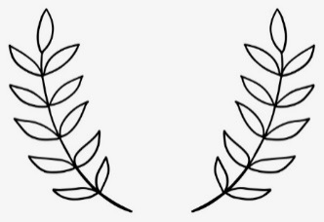
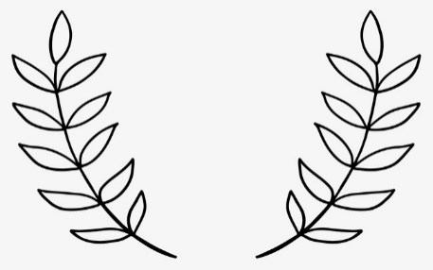
學習單一
尋寶樂(水生植物)

◎資料來源:
三年___班 座號：___ 姓名：___________
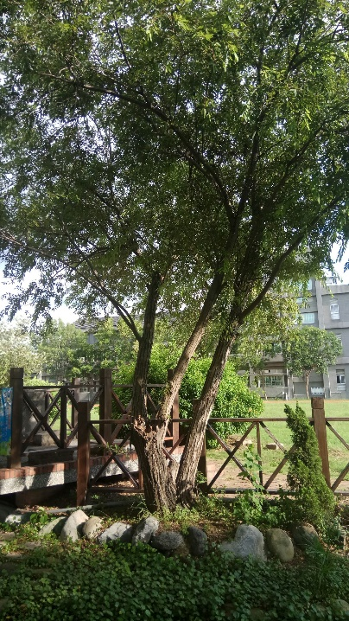
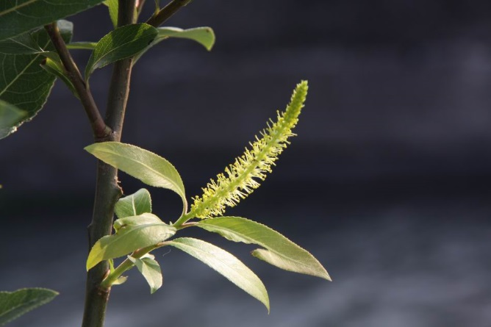

- 這個植物是：___________________________________________
- 植物的開花期：_________________________________________
- 植物的外型特徵：
_________________________________________________
_________________________________________________
_________________________________________________
- 植物的用途：
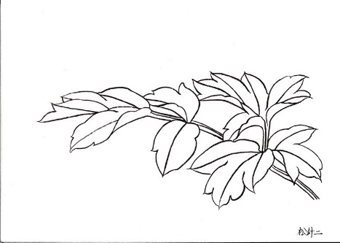
________________________________________________
___________________________________________


學習單一
尋寶樂(水生植物)

◎資料來源:
三年___班 座號：___ 姓名：___________
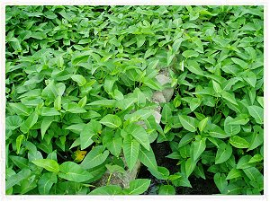
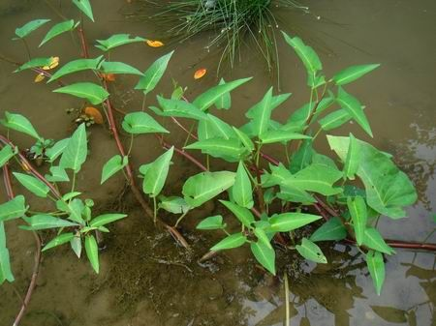

- 這個植物是：___________________________________________
- 植物的開花期：_________________________________________
- 植物的外型特徵：
________________________________________________
________________________________________________
- 植物的用途：
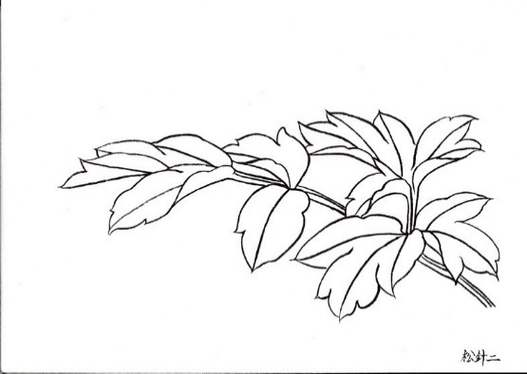
_________________________________________________
_________________________________________________

學習單一
尋寶樂(水生植物)

◎資料來源:
三年___班 座號：___ 姓名：___________
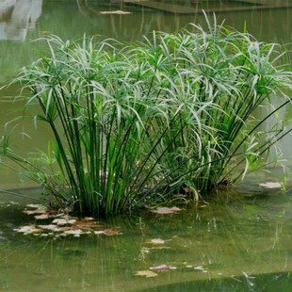
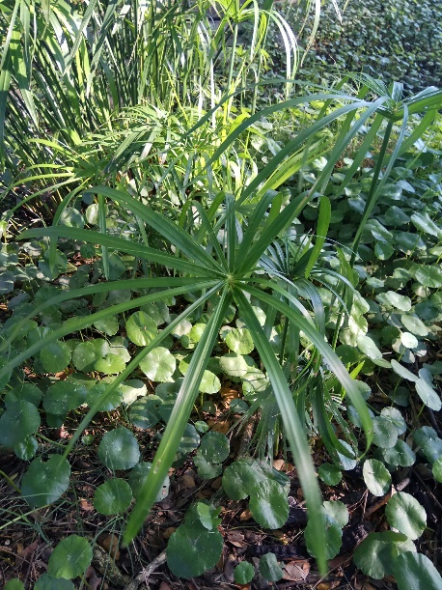

- 這個植物是：___________________________________________
- 植物的開花期：_________________________________________
- 植物的外型特徵：
______________________________________________
______________________________________________
- 植物的用途：
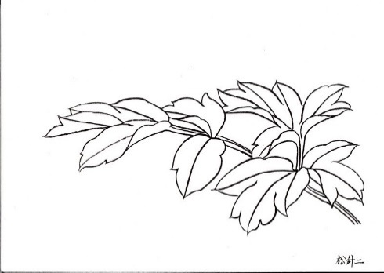
________________________________________________
________________________________________________

_____
學習單一
尋寶樂(水生植物)

◎資料來源:
三年___班 座號：___ 姓名：___________
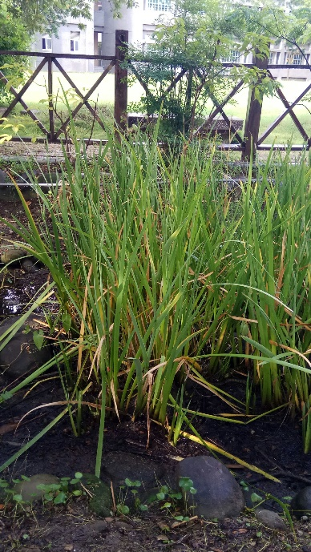
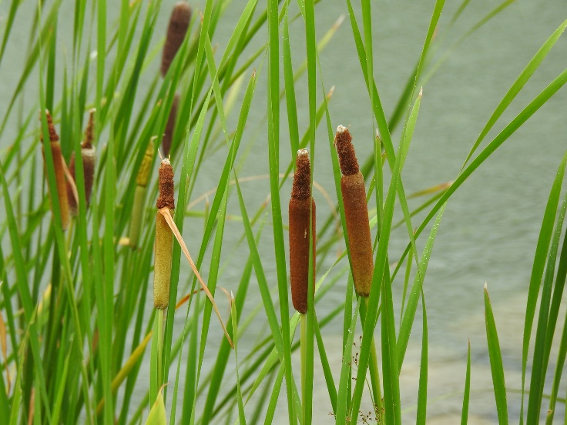

- 這個植物是：___________________________________________
- 植物的開花期：_________________________________________
- 植物的外型特徵：
______________________________________________
______________________________________________
______________________________________________
- 植物的用途：
________________________________________________
________________________________________________
學習單一
尋寶樂(水生植物)

◎資料來源: 三年___班 座號：___ 姓名：___________
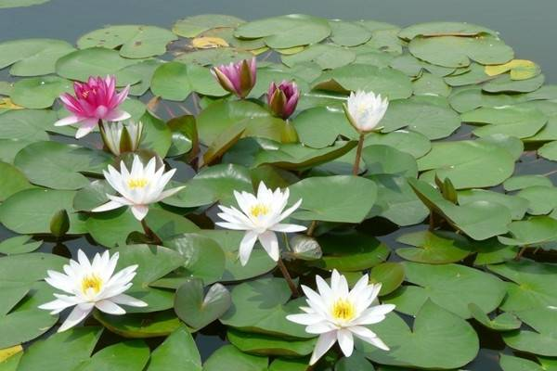
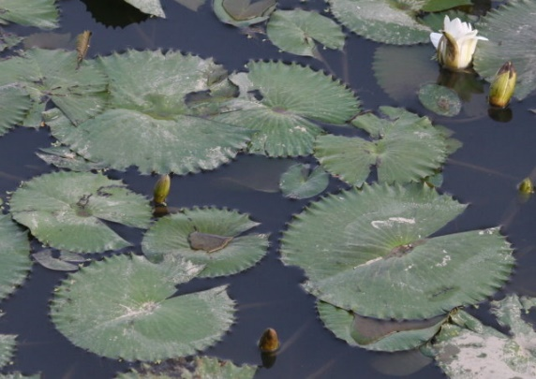

- 這個植物是：___________________________________________
- 植物的開花期：_________________________________________
- 植物的外型特徵：
_________________________________________________
_________________________________________________
_________________________________________________
- 植物的用途：
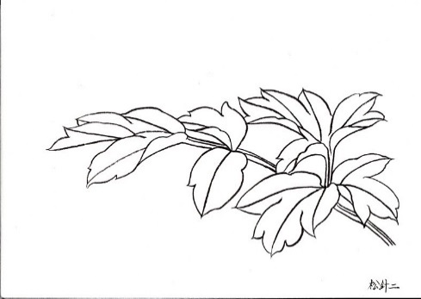
_________________________________________________
_________________________________________________
_________
學習單一
尋寶樂(水生植物)

◎資料來源: 三年___班 座號：___ 姓名：___________
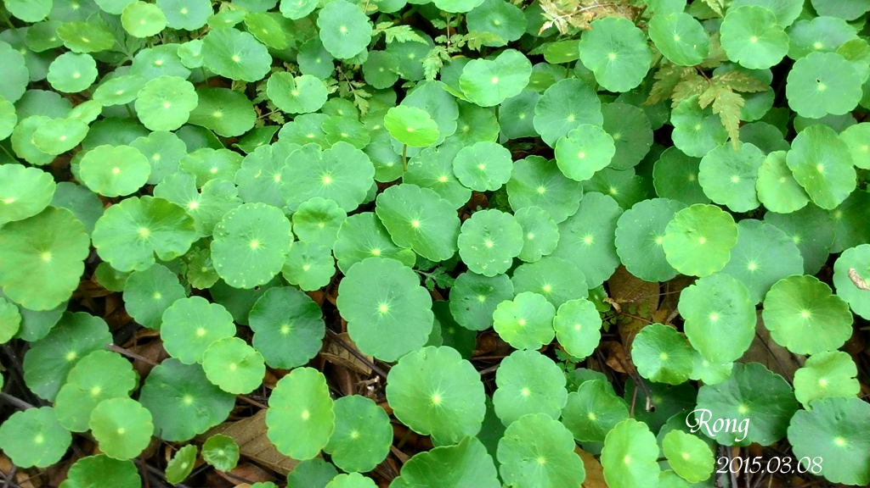
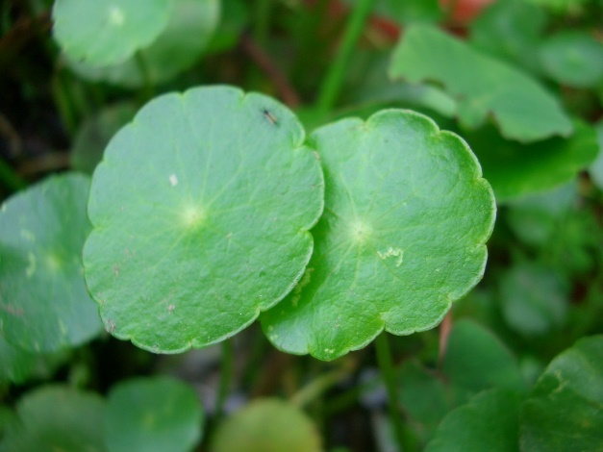

- 這個植物是：___________________________________________
- 植物的開花期：_________________________________________
- 植物的外型特徵：
_________________________________________________
_________________________________________________
- 植物的用途：
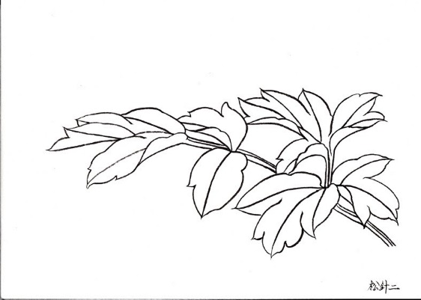
_________________________________________________
_________________________________________________

學習單二
學生發表互評單)

三年____班 座號：____ 姓名：_____________
分享報告
報 告 人 座 號
表 達 和 內 容
(滿分是5分)
內 容 重 點
分享報告
報 告 人 座 號
表 達 和 內 容
(滿分是5分)
內 容 重 點

學習單三
生態溪流區地圖

三年___班 座號：___ 姓名：___________

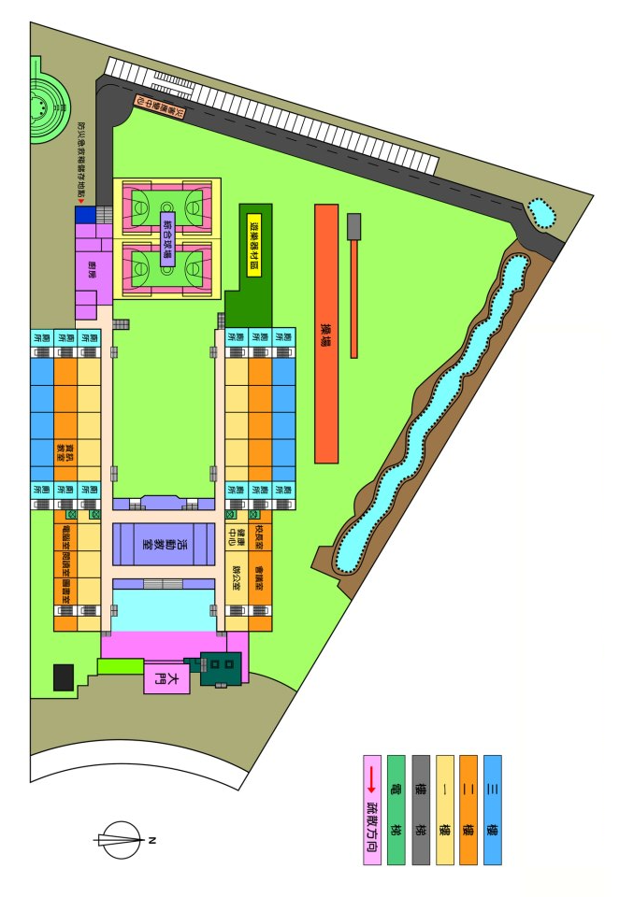

~護溪小故事~
新北市坪林鄉北勢溪
潺潺的水流聲，清澈透明的溪流裡，高山鯝魚悠游的身影清楚可見，蜻蜓點水舞動。午後的坪林北勢溪，美的再自然不過。而這一切除了造物者賞賜，還要歸功坪林鄉民自組的護魚巡邏隊。掛上宣傳布條，沿著北勢溪流域沿路視察。記者︰「為什麼要護溪。」小孩︰「因為我是這裡的人。」
坪林人，保護北勢溪說的理直氣壯，四年前坪林鄉民發現他們最引以為傲的自然資產 ，好山好水逐漸受到人為破壞，為了避免觀光資源自動自發組成護溪隊，在鄉公所和縣政府的配合協助下，封溪護魚正式公告，到現在每平方公尺大約就有五十尾以上的魚隻，但缺乏公德心的釣客卻理所當然的將苦心復育的魚種佔為己有。巡邏隊員︰「有釣具手套還有烤肉過的痕跡。」隊長︰「先勸導不聽只能找派出所。」
撿起遊客隨地丟棄的垃圾，巡邏隊員相當感慨，原本坪林人各個也都愛釣魚，但溪裡的魚越釣越少，緊張的卻也只有生活在這片土地上的人，這也說明了坪林鄉為什麼一間釣具店都沒有，即使護溪工作難執行，巡邏工作還是日以繼夜沒有停歇。
透著夜色，高山鯝魚在溪水中泛著銀白色的光芒，被稱為水中螢火蟲的高山鯝魚，美麗和白天截然不同，卻一樣教人驚歎、感動。
對生存環境要求嚴苛的高山鯝魚，無法生存在有污染的溪流中，也成為水質淨潔的指標，能看到高山固魚復育成功就是巡邏隊員最大的安慰。巡邏隊員︰「這是苦花魚，這是石斑吃青苔的痕跡。」
八十一歲的劉森富是護溪巡邏隊中年紀最大的，看到北勢溪裡頭，魚兒比從前少了許多，走起路有些吃力的他，還是義無反顧的投入護溪巡邏的行列，不為別的，單純想護衛家園，讓坪林的觀光資產保留給下一代，讓所有人都有機會看見北勢溪自然的美。
資料來源: 摘自TVBS新聞 http://www.tvbs.com.tw/news/news_list.asp?no=tzeng20031018202152 (http://www.dajiyuan.com)

學習單四

一、坪林人為什麼要保護北勢溪呢？

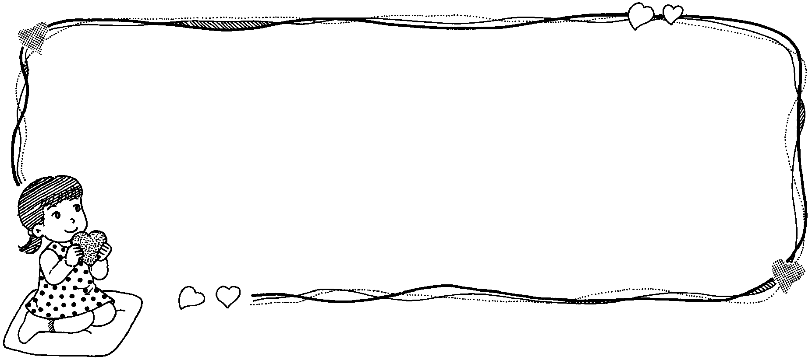
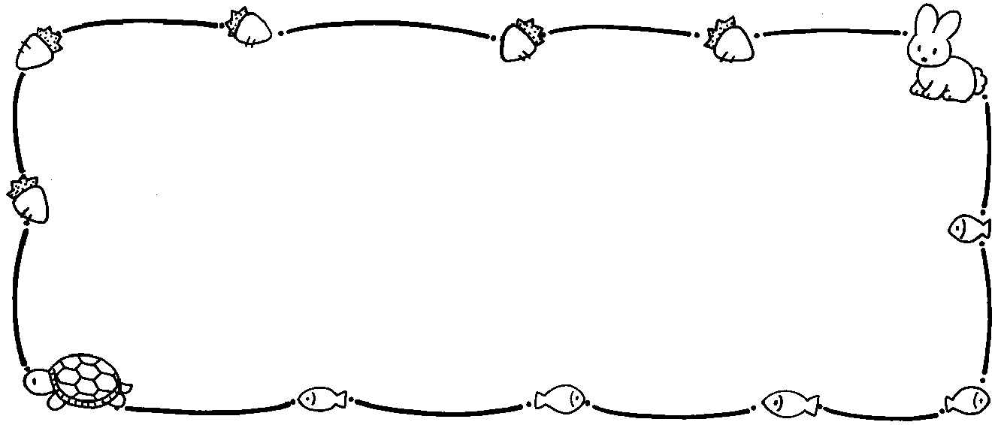
三、你想要如何保護本校生態溪流及如何做的想法寫下來？
二、對於本校的生態溪流，你有什麼想法？

家長簽名:

小鴨鴨溪游記

學習單五

班級：____年____班 座號：_____ 姓名：_____________
- 如果我是小鴨，我會發現這條溪流有什麼問題?
__________________________________________________
__________________________________________________
__________________________________________________
- 請用圖畫把這些問題紀錄下來
- 這個問題會對溪流產生什麼樣的影響?
__________________________________________________
__________________________________________________
__________________________________________________
- 想一想，我可以怎麼做來幫助溪流更適合動植物居住?
1.________________________________________________
2.________________________________________________

港坪國小生態溪流護溪日誌
學習單六

班級：____年_____班 組別：_______ 組員：__________________________

日期：______年______月______日至______年______月______日

日期 | 例行工作記錄 | 特殊（突發）工作記錄
月 日
月 日
月 日
月 日
月 日
註：
- 詳細記錄每日工作項目及特殊（突發）事件。
- 記錄完由組長交回老師檢查。文字敘述請詳細(時間、地點、狀況)。

